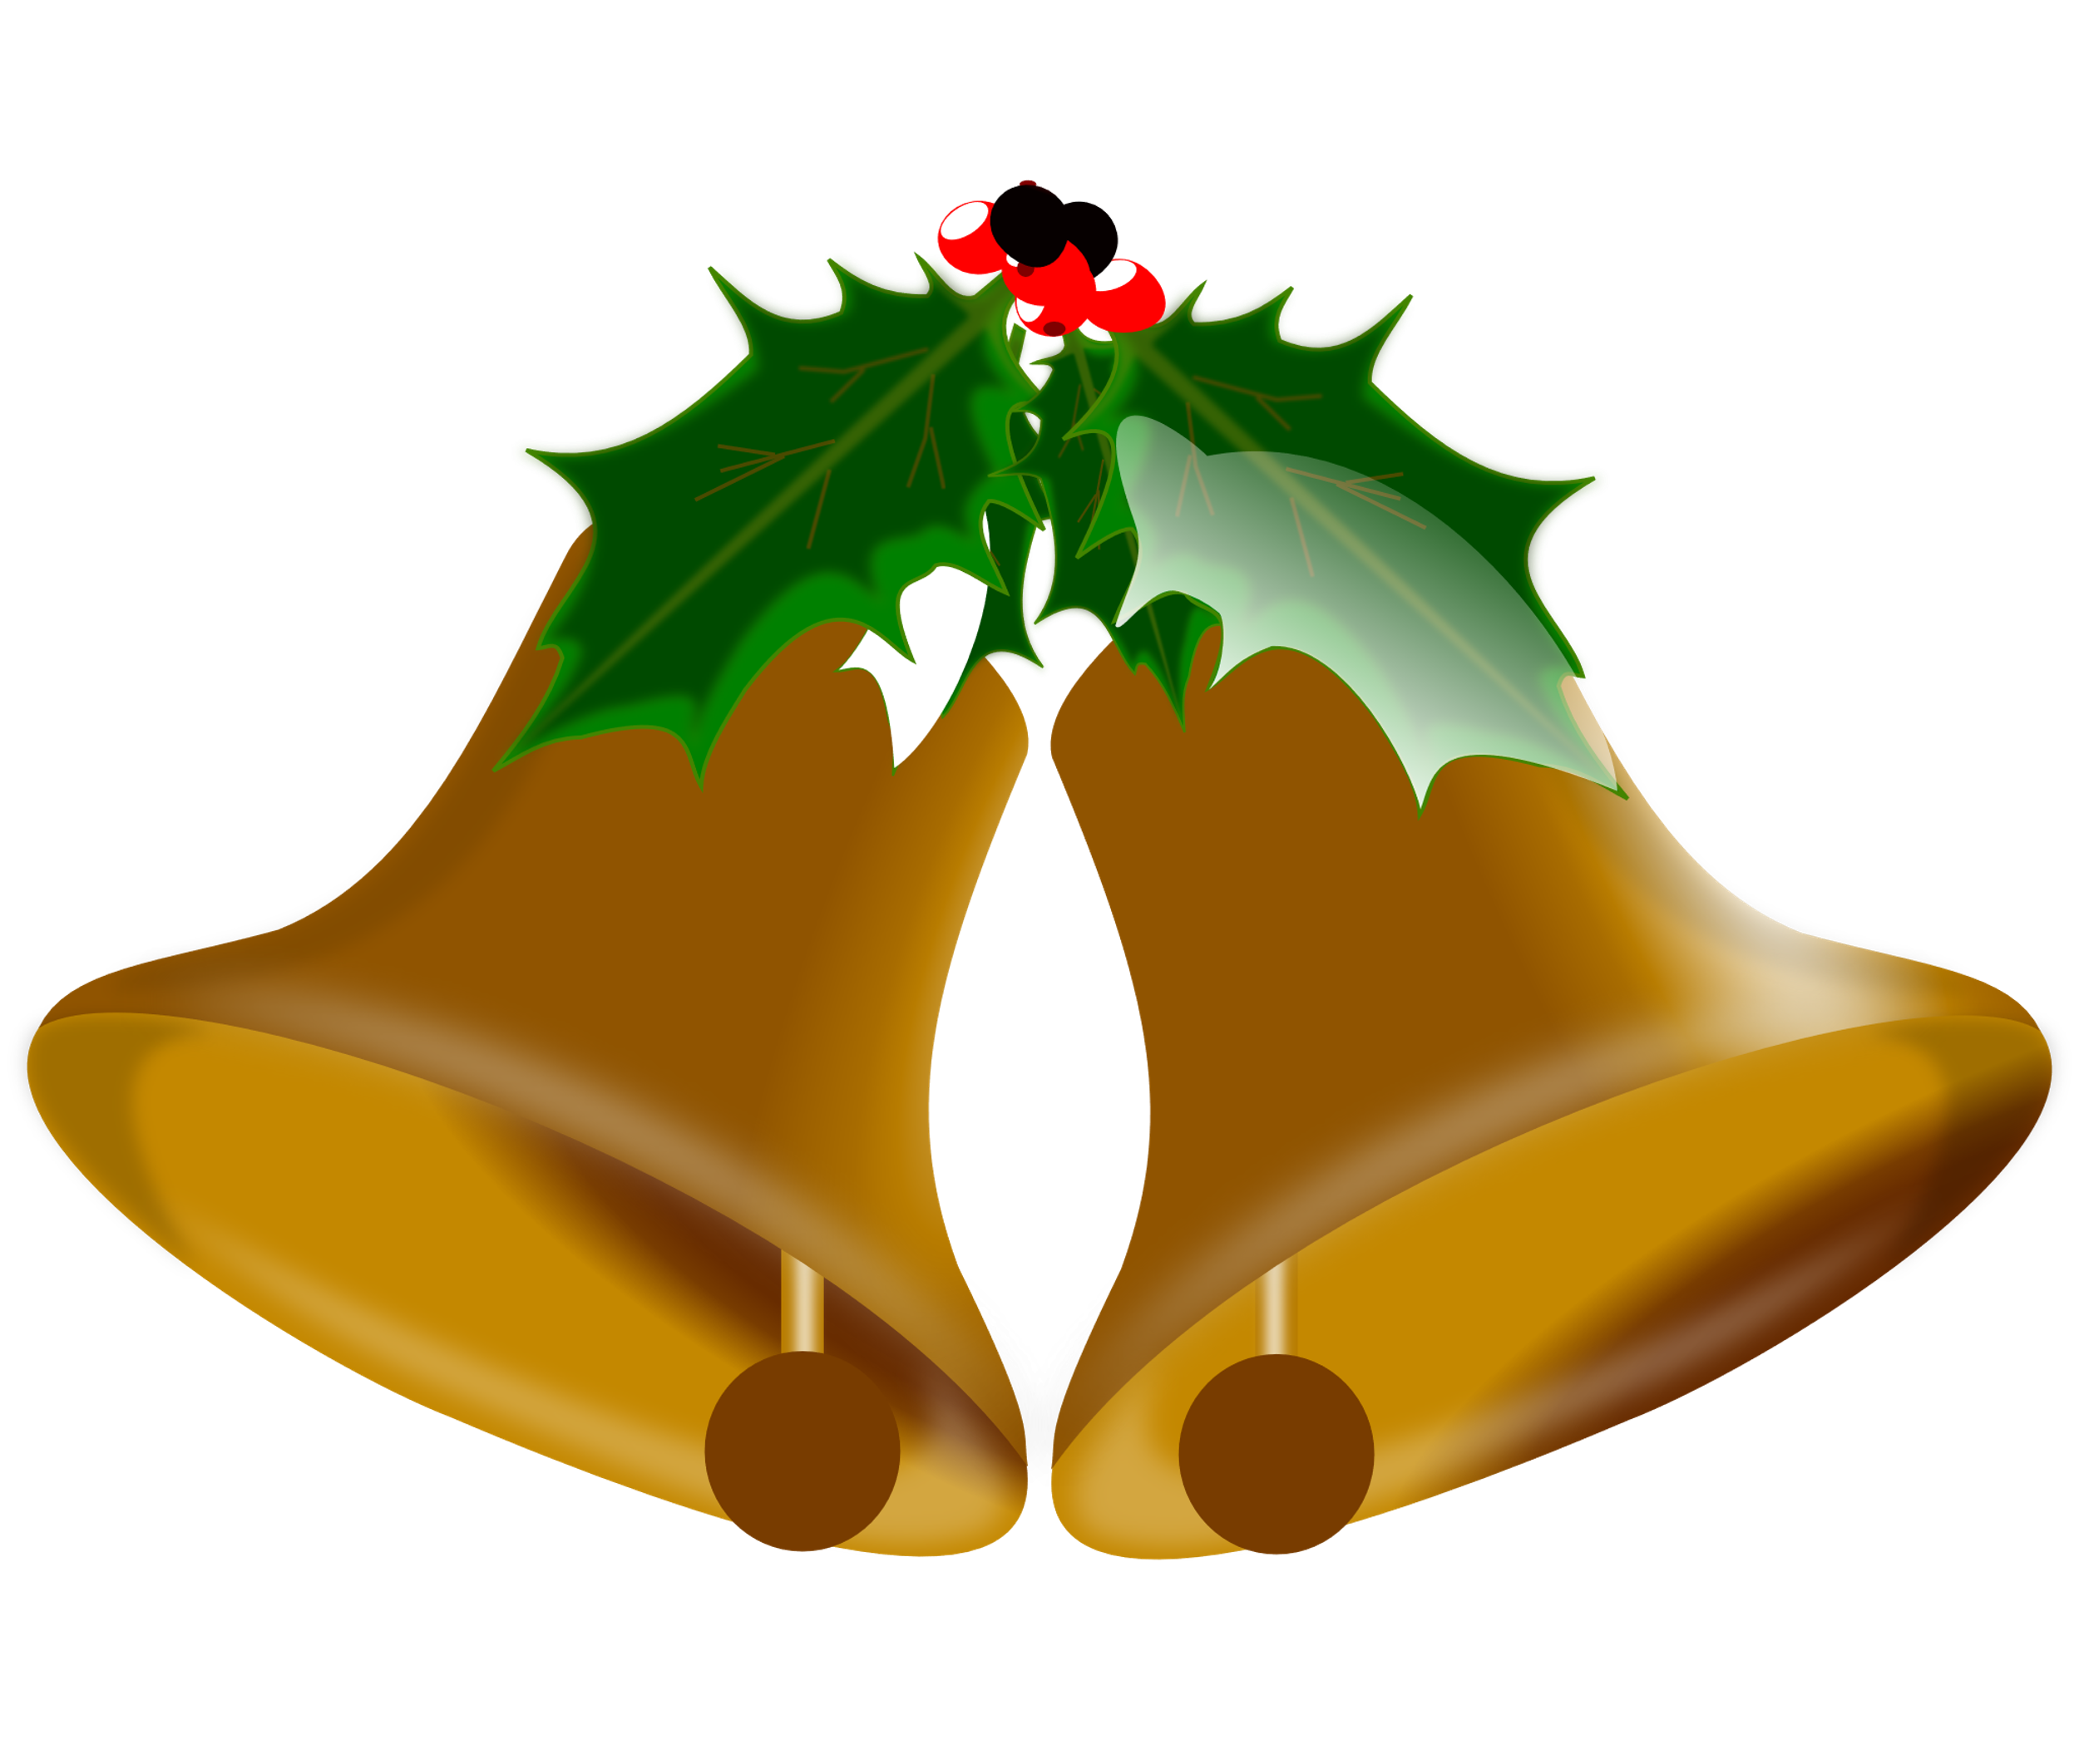
16. UČEBNÍ PLÁN – 3. C
Učení na týden 18. 12. – 21. 12. 2023

22. 12. 2023 ředitelské volno (ŘV)
23. 12. – 2. 1. 2024 vánoční prázdniny
3. 1. 2024 nástup do školy

Všem dětem i rodičům
děkuji za zvládnutí tak náročného období bez paní učitelky.
Jste úžasní. Od všech ostatních učitelů jsem na Vás slyšela jen samou chválu. Děkuji, že jste tak pěkně pracovaly. Zasloužíte si ty nejkrásnější Vánoce. Mějte se všichni rádi, buďte na sebe i ostatní nadále tak milí a laskaví. Děkuji všem rodičům za krásné zprávy i vzdálenou podporu. Moc si toho vážím.
Krásné svátky, hodně štěstí a zdraví Vám přeje paní učitelka Iveta

Plán výuky
ČJ nosíme učebnici Český jazyk 3 str. 31–45 PS do str. 34
- Opakování vyjmenovaných slov a příbuzných slov po B, L
- Využití PC nebo tabletů k procvičování
Vyjmenovaná slova po L (těžké) – online Rozhodovačka (umimecesky.cz)

ČT čítanku máme ve škole (někdy si ji vezmeme domů z důvodu DÚ)
- Žáci si čtou pravidelně každý den svoji vlastní knihu
- V polovině ledna si přineseme přečtenou knihu do školy

M děti nosí učebnici MATEMATIKY (dokončeno, v lednu žáci dostanou 2. díl učebnice)
M minutovky – dokončíme celé (v lednu odevzdáme ke kontrole)
M testíky do str. 24 + vše před, co kdo nestíhal
- Opakování numerace v oboru do 100
- Zábavné procvičování na PC nebo tabletu:
Malá násobilka (střední) – online Rozhodovačka (umimematiku.cz)

PRV děti nosí učebnici PRVOUKY do str.26 (sešit k práci máme ve škole nebo si ho vezmeme domů)
- Lidé a výrobky – technika
- Zopakovat druhy povolání, jaké technologie se používaly dříve a nyní

AJ děti nosí UČEBNICI CHIT CHAT 1, PS CHIT CHAT (černobílý), sešit na slovíčka
Vyučuje pan učitel Ing. P. Šlachta, slachta@3zs.cz

PČ děti budou mít vždy funkční lepidlo, nůžky a další pomůcky dle potřeby na pokyn vyučujícího
Vyučuje paní učitelka Mgr. V. Kyselová, kyselova@3zs.cz

